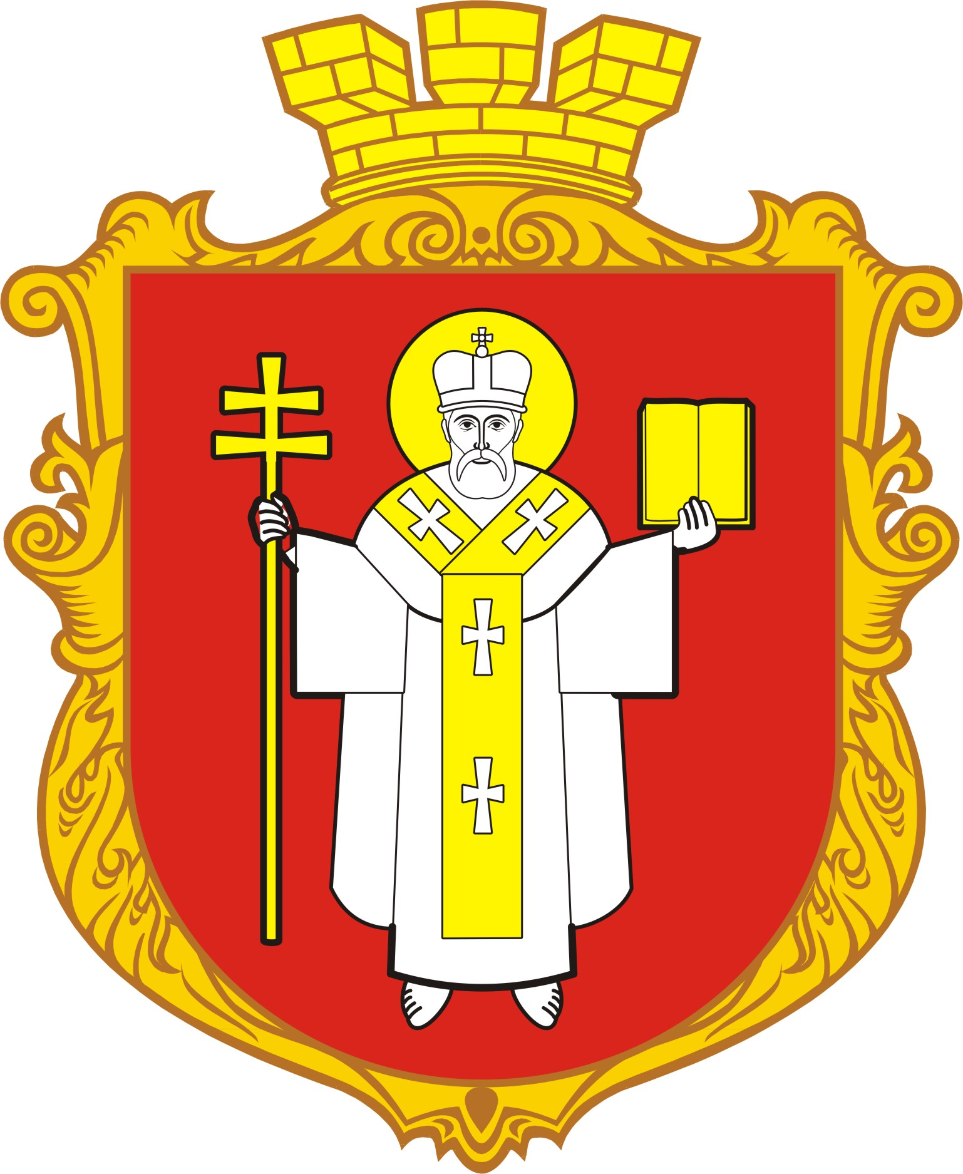
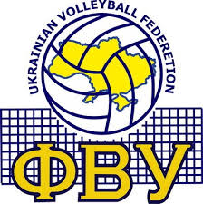
Управління з питань фізичної культури
та спорту Луцької міської ради
Волинська обласна федерація волейболу

19 листопада 2016 року
(ОДЮСШ, вул. Шевченка,3)

Перший тур
VІ-го відкритого Чемпіонату міста Луцька з волейболу серед чоловічих команд
сезону 2016-2017 р.р.

Учасники змагань:
«Олюртранс» м. Луцьк, ВАК «Патріот» м. Рівне
«СКФ Україна» м. Луцьк, «ВК Ковель» м. Ковель
«FLG» м. Ковель «ВестА» м. Нововолинськ
«КАМАЗ-АГРО» м. Млинів КДЮСШ №1 м. Луцьк

Початок - 12.00 год.
Офіційне відкриття чемпіонату - 13.00 год.

